第六次作业：结构体
- 计算日期的差值
    - 构造一个表示日期的结构体（日期以年、月、日表示）
    - 编写一函数，计算两个日期之间的时间差，并将其值返回。“时间差”以天数表示。 注意考虑日期之间的闰年。函数的输入参数为日期1和日期2，函数的返回值为时间差，单位为天数。
    - 编写一程序，在主函数中输入两个日期,调用上述函数计算两个日期之间的时间差，并将结果输出。
为了计算简便，假设用户输入的日期1总是早于日期2。

- 结构体数组应用
请定义一个描述学生基本信息的结构体，包括姓名，学号，籍贯，身份证号，年龄，家庭住址，性别，联系方式等。编程：
    - 编写函数 input() , 输入学生人数，创建结构体数组，输入基本信息；
    - 编写函数 print()，输出全体学生记录信息；
    - 编写函数 search(), 检索一个指定的学生信息并返回给主函数, 并由主函数打印到屏幕上；
    - 编写主函数，完成input、print函数调用，输入一个学生学号，调用search 返回检索结果，打印结果信息。
    - 说明，访问结构的时候，什么时候应该用运算符“.”，什么时候应该用运算符“->”。

- 单向链表练习

设节点结构：
学号 | 姓名 | 后继结点指针
单向链表结构：
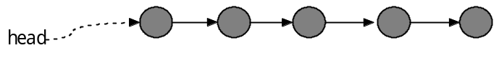
编程。要求程序实现如下功能：
    - 链表生成。键盘输入学生信息，创建一个节点按学号递增有序的单向链表A={a1,a2,..,an}，比如包含5～10条记录； //假设输入的学号依次为 2020002，2020005，2020009，2020007，2020003，2020000，姓名自己随便定义
    - 节点计数。对单链表A={a1,a2,..,an}编写节点计数函数f，求单链表中的节点个数。主函数调用节点计数函数f，并将其返回值（整数）显示到屏幕；
    - 对单链表A={a1,a2,..,an}编写函数fv，将它倒序为A={an,an-1,..,a1}；
    - 编写输出单链表所有节点的函数list。每次操作（插入一个新节点或者倒序）之后，调用函数list，在屏幕上显示链表的全部记录数据。
    - 编写一个函数search，输入学号，检索链表A，如果指定学号记录存在则返回指向该节点的指针，主函数打印记录信息。若学生纪录不存在，则返回空指针，主函数给出检索失败的信息。

- 一元多项式加法
编写一元多项式加法器，输入两个一元稀疏多项式，然后对它们进行加法操作。
在具体实现上，要求用线性链表形式来存储一个多项式，每个链表的节点包括两个成员变量，系数和指数（均为整数）。例如
可以用下面的链表表示：
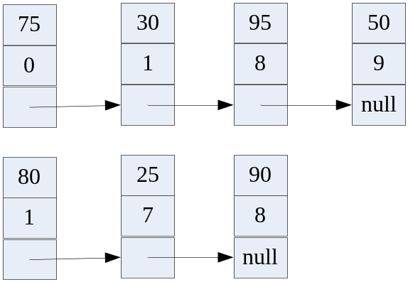
说明：
    - 每个链表节点都是根据需要动态创建的；
    - 程序采用多函数形式来实现，至少包括创建链表、打印链表、加法函数等。
    - 多项式系数可正、可负；指数肯定是非负整数，且按照递增顺序排列
    - 输入格式：第一行是一个整数M，表示第一个多项式的项数。下来有M行，每行有两个整数ci和ei，分别表示第i项的系数和指数。再接下来是输入第二个多项式，方法同第一个多项式输入。
    - 输出格式：输出两个多项式相加的结果。第一行是整数K，表示新多项式的项数。接下来有K行，每一行为两个整数，分别代表系数和指数。

- 循环淘汰
有N个同学，编号分别为1,2,3……,N，围成一圈，形成一个链表。（思考循环链表结构的）
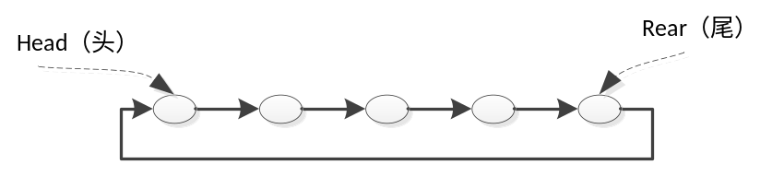
随便选定一个整数m,让大家按顺时针依次报数，报到m的同学便会从圈子中退出，从而被淘汰，直到最后剩下一个人。
编写函数使用循环链表实现上述循环淘汰功能。
编写一个程序测试上述函数的功能，要求用户能够任意输入N与m；程序输入最后剩下人的编号。

- 工资单处理
    - 编写函数：创建一个单向链表。链表中每一结点包含员工号（员工号为关键字段，不重复）、姓名、工资基本信息。用户通过键盘输入相关信息，函数能够创建一个包含员工信息的链表单链表。当用户输入的员工号为0时，表示链表创建完成。
    - 编写函数：输入为两个单向链表,头指针分别为list1、list2，该函数能够把两个链表合并组成一个链表，且按员工号升序排列，并返回拼组后的新链表。
    - 编写函数：利用指针数组，实现按照工资进行升序排列的功能。返回按工资升序排序完成的指针数组
    - 编写一程序，调用函数（1）两次，分别输入两组数据，创建两个链表list1、list2，然后调用函数（2）、函数（3）实现不同方式的排序，最后在主程序中输出按员工号排序后的新链表，以及按照工资排序的结果。
- 假设链表list1初始化内容为：{002, name002,3000}, {005, name005,2500}, {003, name003,3500}
- 链表list2初始化内容为：{006, name006,2800}, {004, name004,3700}, {001, name001,3000}, {007, name007, 3600},

- 链表解环
按照要求，编写完成函数程序。
一段可运行的程序如下：其中,函数create()生成一个长度随机的环链表如下图所示（链表中每一结点数据域也是随机值），该链表最后一个节点的next指针随机的指向了链表内的某一节点。
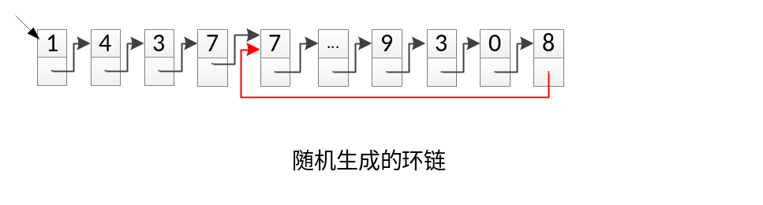
请编写函数（不允许修改create()函数和主函数等已有的程序代码）实现以下功能：
- 解环函数openloop()
形参是环链表头指针head，openloop函数将链表解环，使之恢复成为一个正常的单链表如下图所示。
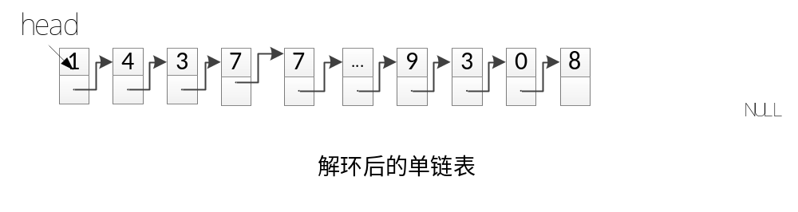
- 输出链表函数print()
输出解环后的单向链表到屏幕。

给定程序：
#include “stdafx.h”
#include <malloc.h>
#include <stdlib.h>
#include <time.h>

struct node
{
int num;
struct node *next;
};

struct node *create();
void openloop(struct node *);
void print(struct node *);

void main()
{
struct node *head;
srand(time(NULL));
head = create();
openloop(head);
print(head);

}

struct node *create()
{
int n = 0;
struct node *p1, *p2, *head;
int i;
int randomIndex ;

head=NULL;
p1=NULL;
p2=NULL;
while (n==0) //环链的长度随机
n=((int)rand()) % 20;

for( i=0; i<n; i++)
{
p1 = (struct node *) malloc(sizeof(struct node));
p1->next = NULL;
p1->num = ((int)rand()); //每节点内容随机
if(i == 0)
head = p1;
else
p2->next = p1;
p2 = p1;
}

if (head!=NULL) //当链表不为空时，随机成环
{
randomIndex = ((int)rand()) % n; //随机成环的节点
p2 = head;
for(i=0; i<randomIndex; i++)
p2 = p2->next;
p1->next = p2;
}

return head;
}

//以上原始代码不允许修改

程序运行示例：
